Jueves
09
de junio

Cuarto de Primaria
Geografía

¿Por qué cuidar la biodiversidad?

Aprendizaje esperado: reconoce acciones que contribuyen a la mitigación de los problemas ambientales en México.

Énfasis: relaciona causas y consecuencias de la pérdida de la biodiversidad con las actividades de la población, en distintos lugares del territorio nacional.

¿Qué vamos a aprender?

Identificarás acciones que ayudan a reducir los problemas ambientales en México.

¿Qué hacemos?

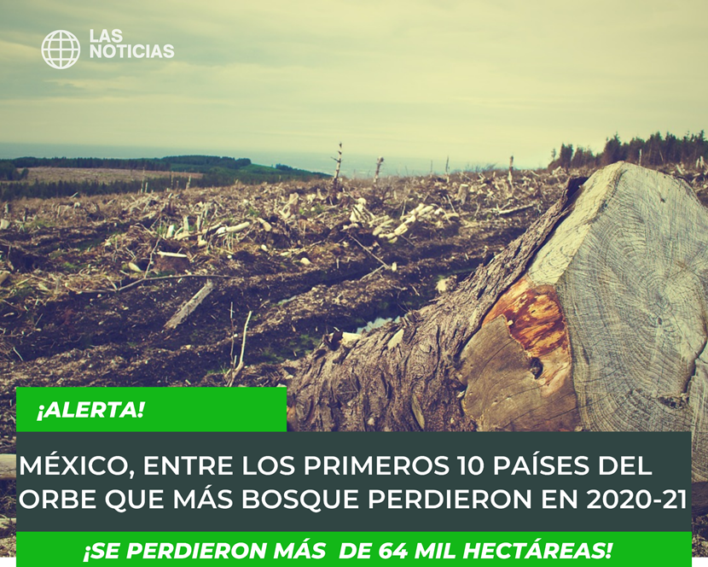

Como puedes observar en la imagen, México fue de los países que más bosques perdieron en 2020 dice que más de 64 mil hectáreas, esto es preocupante y triste.

Esta pérdida no solo implica los árboles, también involucra a otras especies de plantas y animales.

Puedes hacer mucho para conservar, no solo los bosques, sino todas las formas de vida que hay en México.

La sesión anterior, comenzaste a identificar como nuestras actividades afectan el ambiente, al conocerlo puedes eliminar algunas y modificar otras, para que la contaminación sea menor. Ahora, conocerás cuales son las causas y consecuencias de la pérdida de la biodiversidad y así poder identificar qué podemos hacer.
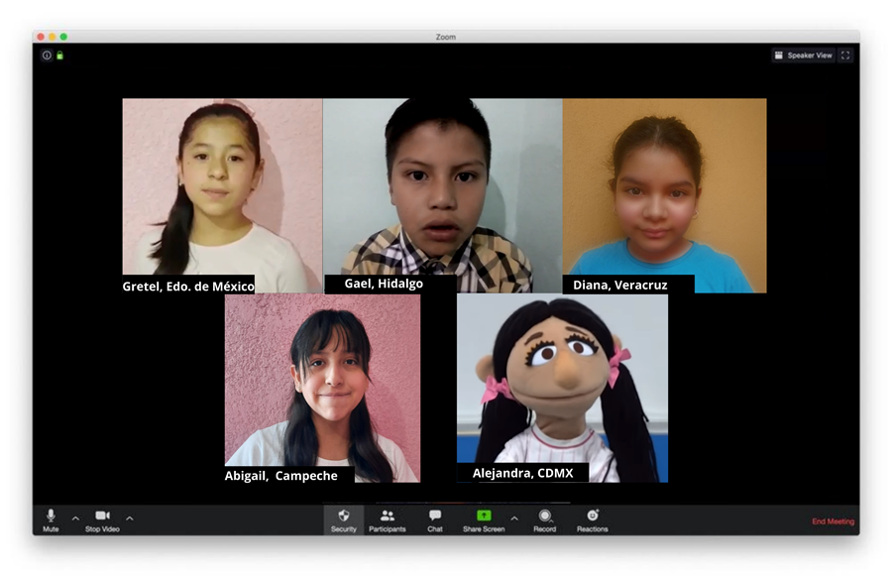

Con la nueva modalidad, es maravilloso que las niñas y niños como tú se reúnan virtualmente para ver la clase, intercambiar ideas y participar.

Has analizado todas las regiones naturales de México, en el bloque de naturaleza para conocer sus características y en el bloque de economía para conocer cómo se aprovechan económicamente, la biodiversidad marina, no está en el mapa.

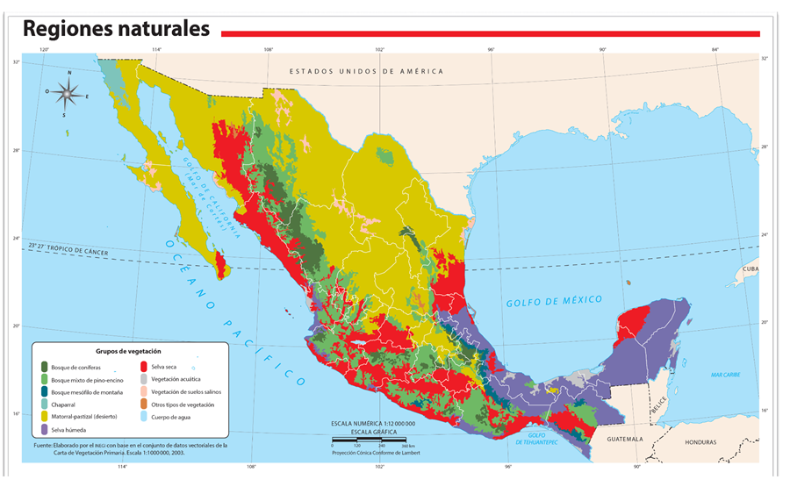
Fuente: https://libros.conaliteg.gob.mx/20/P4AMA.htm?#page/19

Arrecifes de coral, bosques de algas y pastos marinos, son también parte de nuestra biodiversidad.

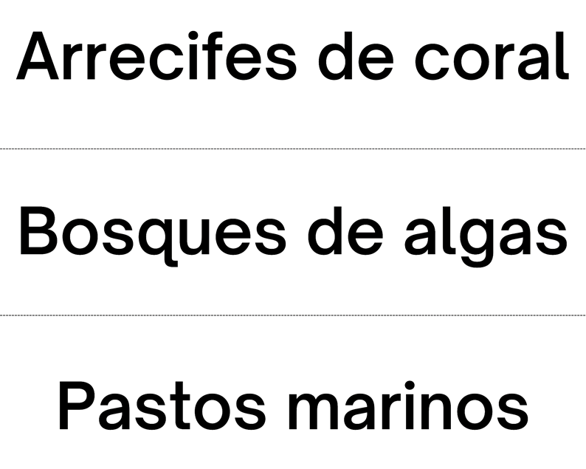

México es uno de los países mega diversos. Esto quiere decir que son los que más variedad de plantas y animales tienen en sus territorios. ¿Qué recuerdas al respecto?

Puedes hacer una lista en tú cuaderno, de lo que recuerdas de la mega diversidad natural de México. La puedes complementar con la información de las siguientes tarjetas:

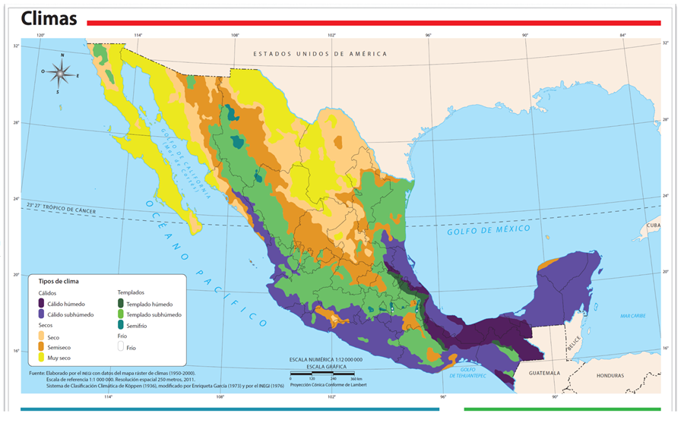
Fuente: https://libros.conaliteg.gob.mx/20/P4AMA.htm?#page/15

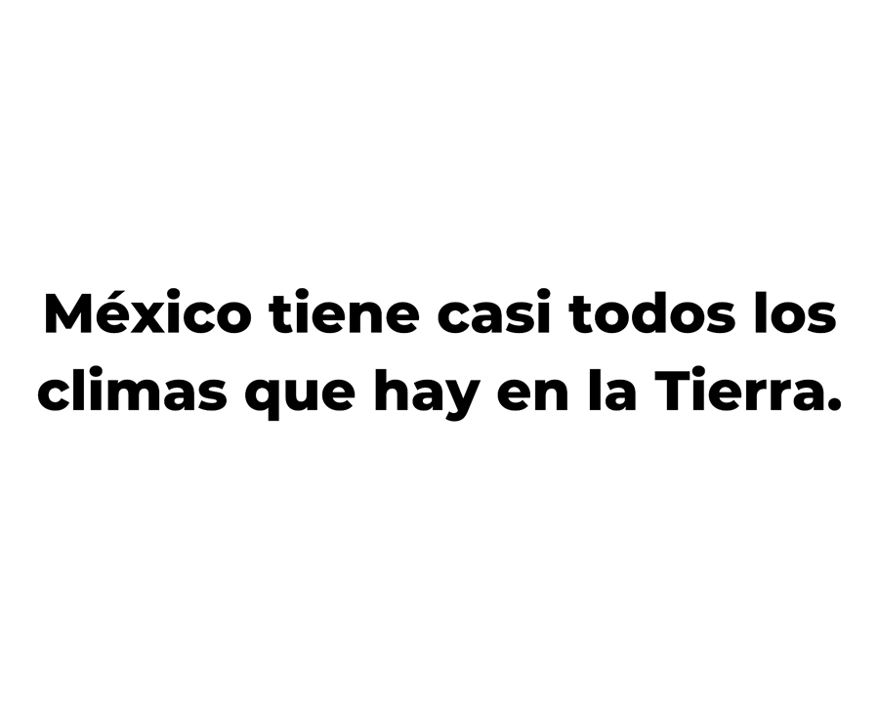

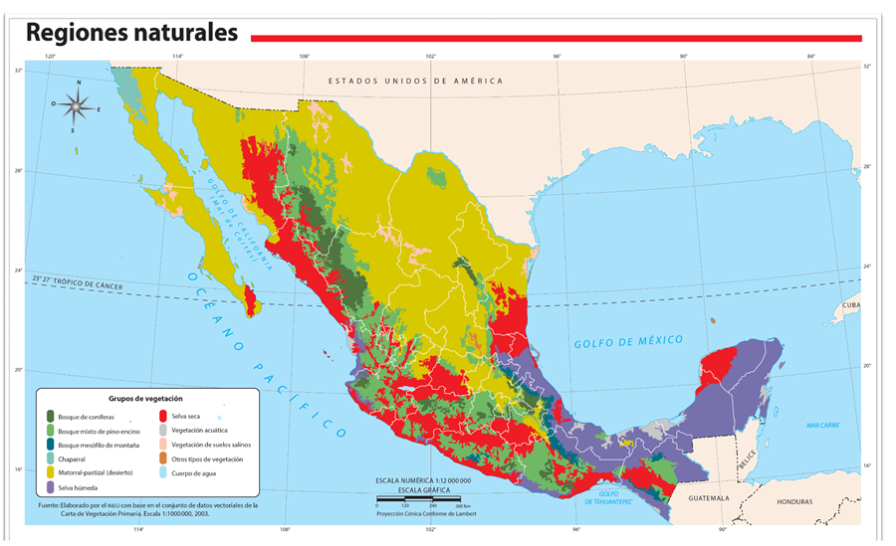
Fuente: https://libros.conaliteg.gob.mx/20/P4AMA.htm?#page/19

Esto quiere decir que, en casi 2 millones de km² que tiene de extensión nuestro país, se desarrollan casi todos los tipos de regiones naturales.

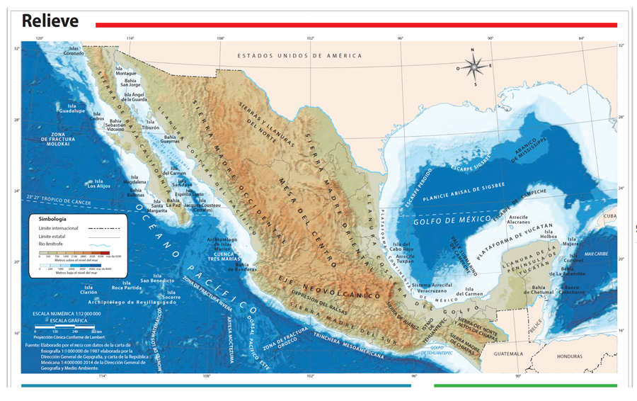
Fuente: https://libros.conaliteg.gob.mx/20/P4AMA.htm?#page/12

Eso se debe a la diversidad de formas del relieve y a la localización de México, su latitud.
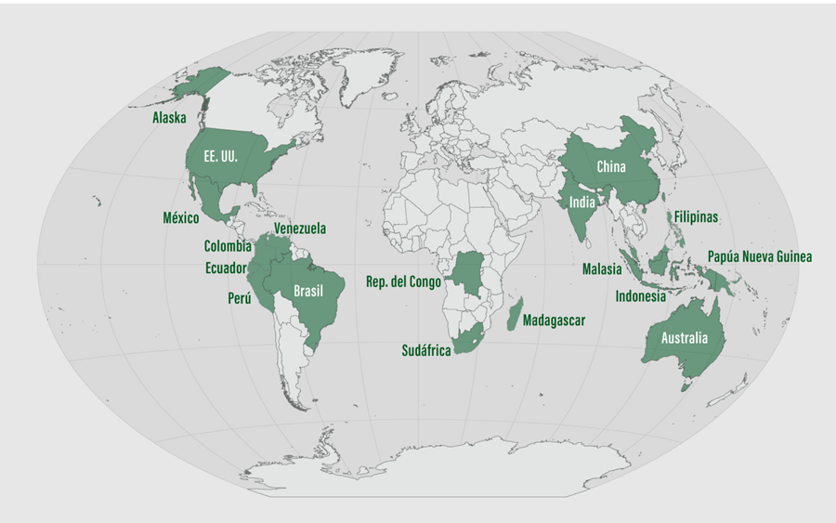

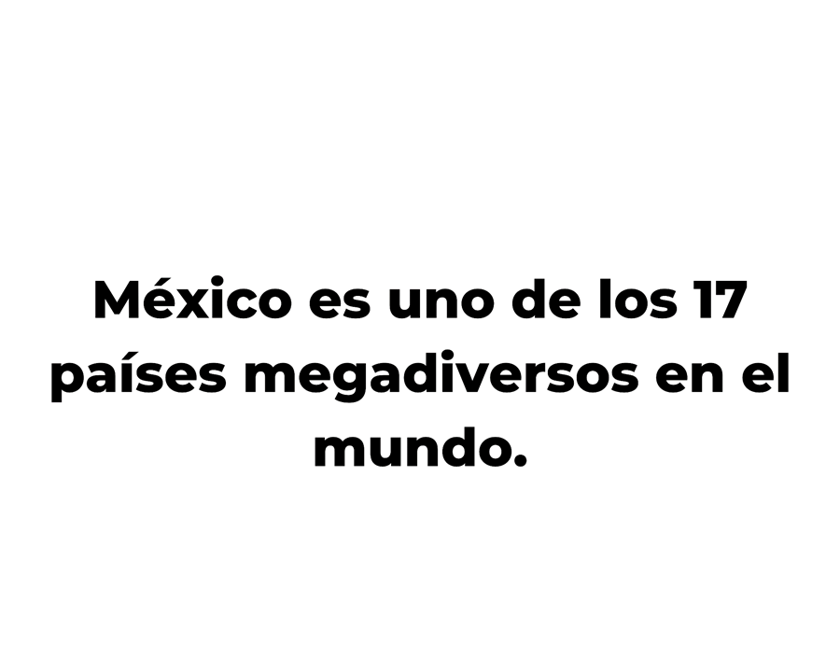

Solo 17 países en el mundo tienen esta característica, somos afortunados en vivir en un país tan rico en vida.

México tiene el segundo lugar en diversidad de reptiles y el tercer lugar en mamíferos en el mundo, y también tiene el quinto lugar en plantas.

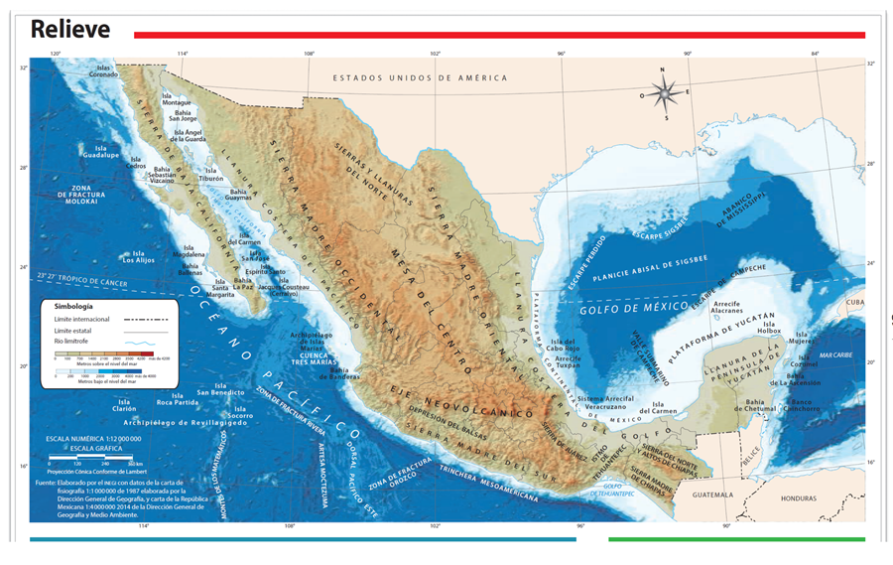
Fuente: https://libros.conaliteg.gob.mx/20/P4AMA.htm?#page/12

Es una maravilla tener esta mega diversidad, por eso hay que cuidarla.

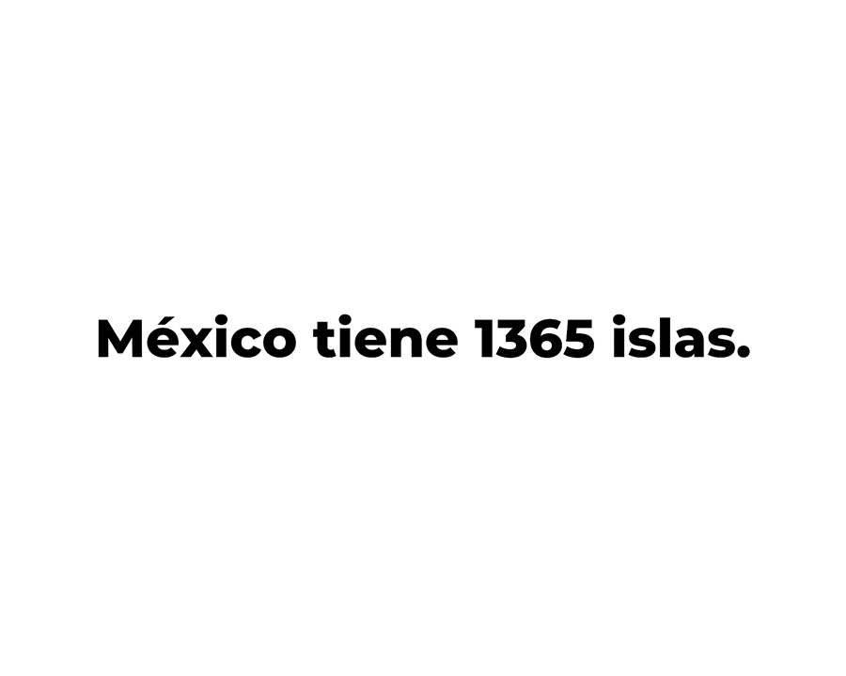

Esto ha favorecido a que muchas especies de plantas y animales se desarrollen de forma particular, tanto en la superficie como en el mar, por lo que tenemos especies únicas en el mundo, no se encuentran en otro lugar. Endémicas, ¿Lo recuerdas?

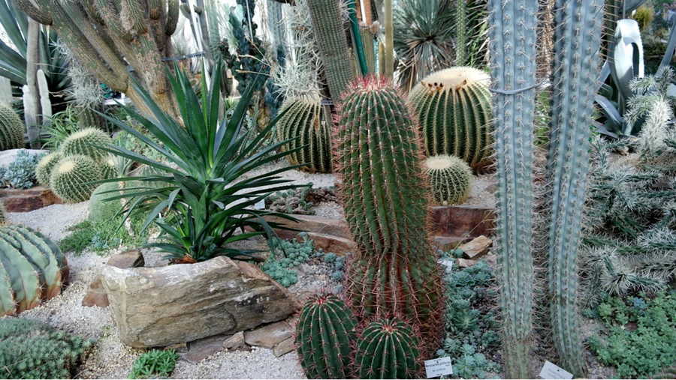

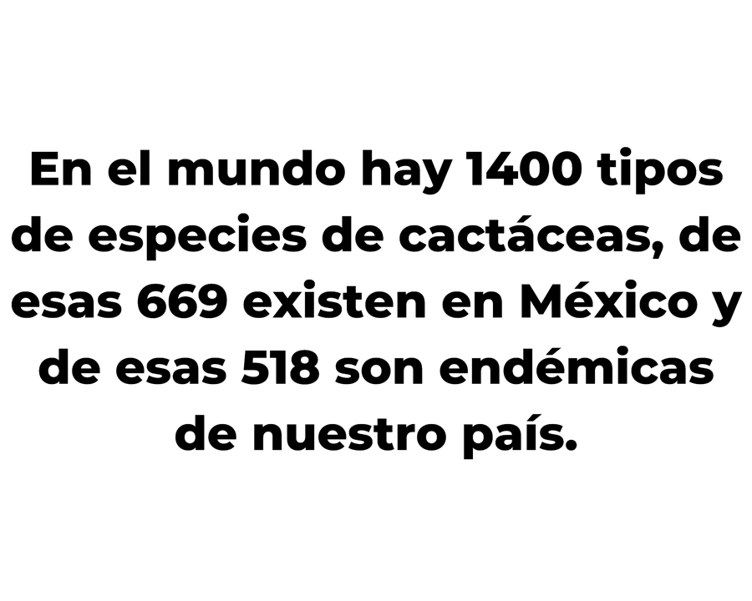

Contrario a lo que se piensa, que en el desierto no hay vida o hay poca, en el caso de los desiertos mexicanos, son de los que más diversidad tienen en el mudo.

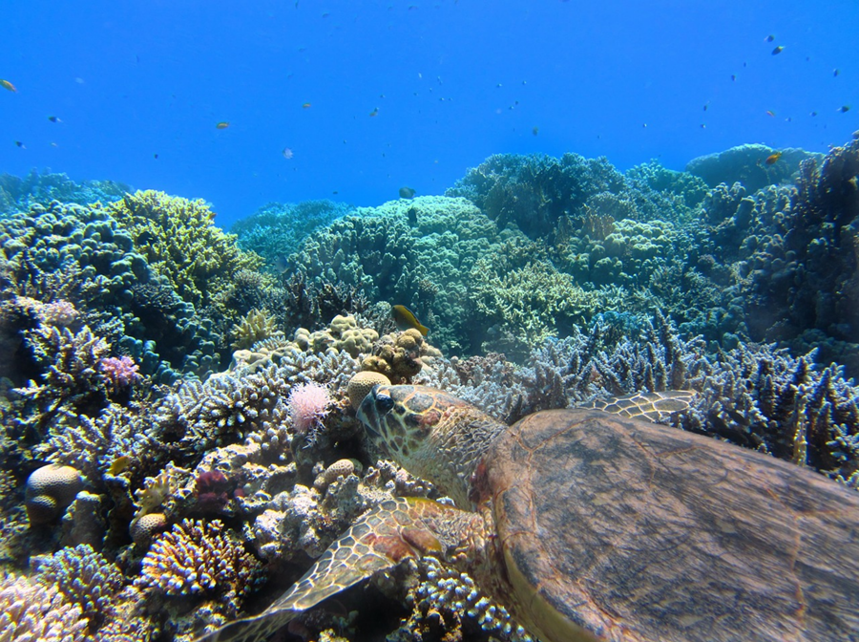

Además, hay paisajes hermosos.

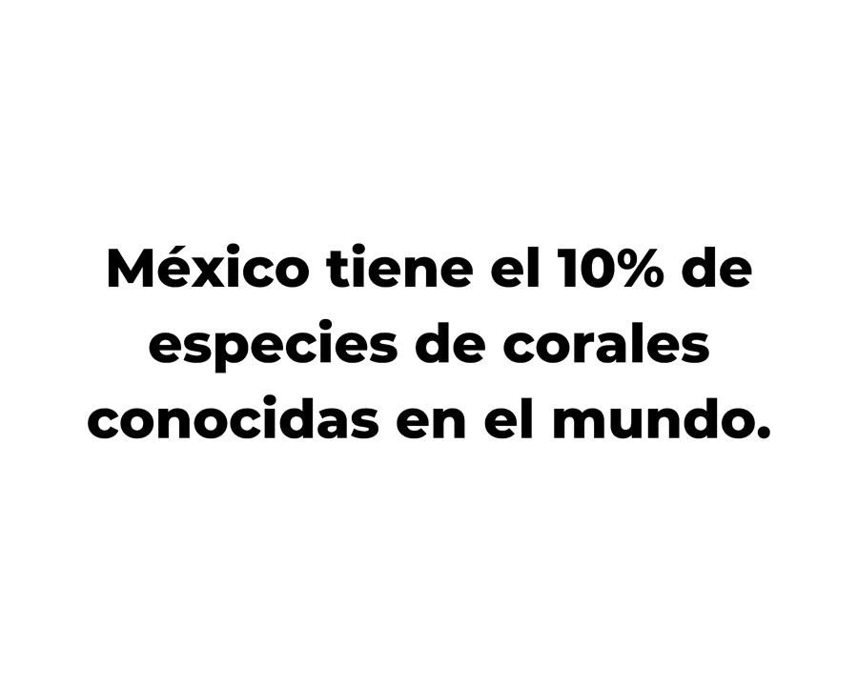

Gracias a que tenemos costa en el océano Pacífico y en el océano Atlántico hay una gran riqueza de corales, aunque la mayor concentración se da en el Golfo de México y hacia el Mar Caribe, por las profundidades y temperatura del agua. Las imágenes de los corales son hermosas.

Y podemos seguir y seguir con datos sorprendentes de biodiversidad, porque nuestro país nos da mucho de qué hablar con su mega diversidad.

Ahora, te enfocarás en las causas y consecuencias de la pérdida de la biodiversidad.
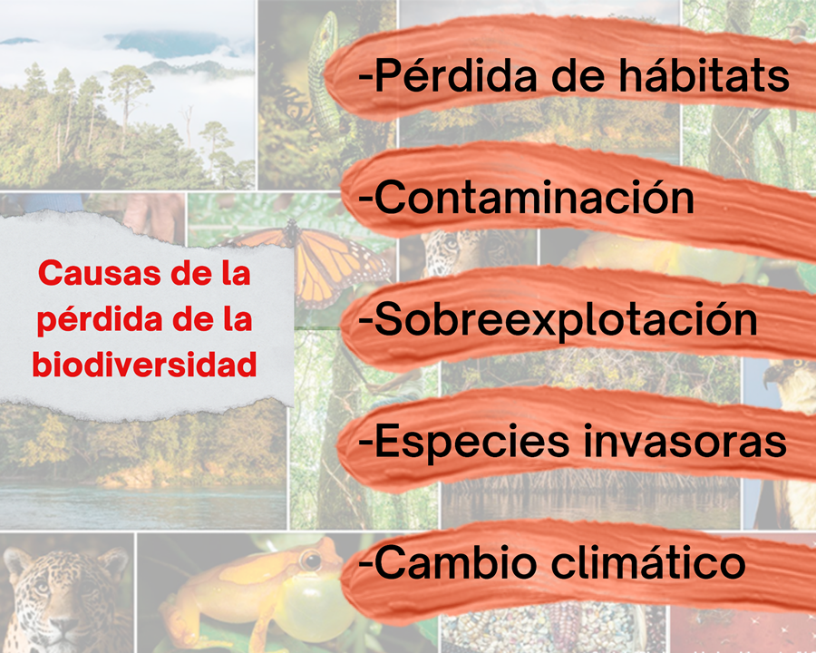

Se han identificado cinco causas principales, que están concentradas en este organizador gráfico. ¿Las conoces?

Antes de comenzar a analizar cada una, es importante mencionar que en la realidad no las encontramos separadas, es decir, la pérdida de la biodiversidad se debe a más de una de esas causas.

Clasificarlas e identificar cuál, o cuáles son las que predominan en un caso de pérdida de la biodiversidad, nos ayuda a tomar medidas que sean realmente efectivas para poder evitar que se siga perdiendo y regenerar, en alguna medida, lo que se ha perdido.

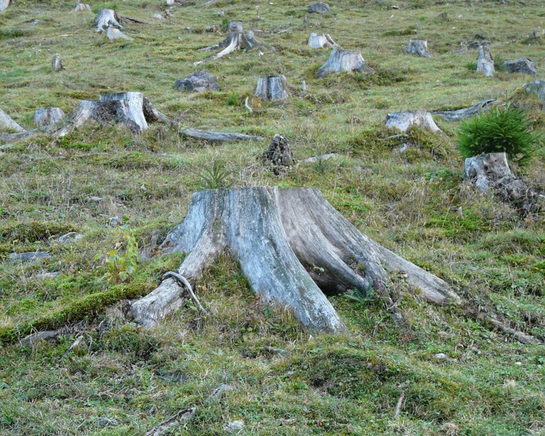

El deterioro de hábitats, es la principal causa de pérdida de biodiversidad, esta sucede por el “cambio de uso del suelo”, es decir, se quita toda la vegetación natural para poder realizar actividades agrícolas, ganaderas, industriales, turísticas, petroleras, mineras y demás actividades económicas. Esto ha causado el 50% de pérdida de las regiones naturales.

Es demasiado, por ello es que en México se han perdido más de 120 especies animales, de manera irreparable.
Abigail de Campeche, quiere compartir algo acerca de la pérdida de hábitats:

- Audio de Abigail.
https://aprendeencasa.sep.gob.mx/multimedia/RSC/Audio/202105/202105-RSC-A8L1Oa3rru-AUDIOABIGAIL.m4a

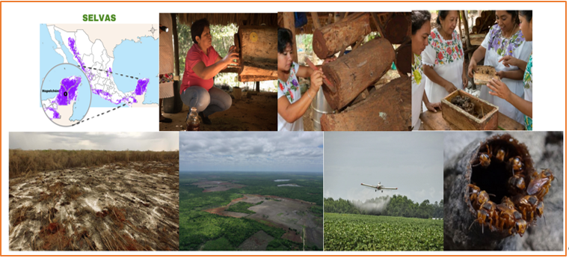

Aquí se puede notar que la pérdida del hábitat no es el único factor, además de la sustitución de la selva por cultivos, esto también trae contaminación por los plaguicidas lo que pone en peligro a las abejas que son endémicas de esta región.

Se mencionó la contaminación, continuarás con esa causa de la pérdida de la biodiversidad, algo que ya observaste en la sesión anterior, cuando conociste como contaminan las diferentes actividades económicas.

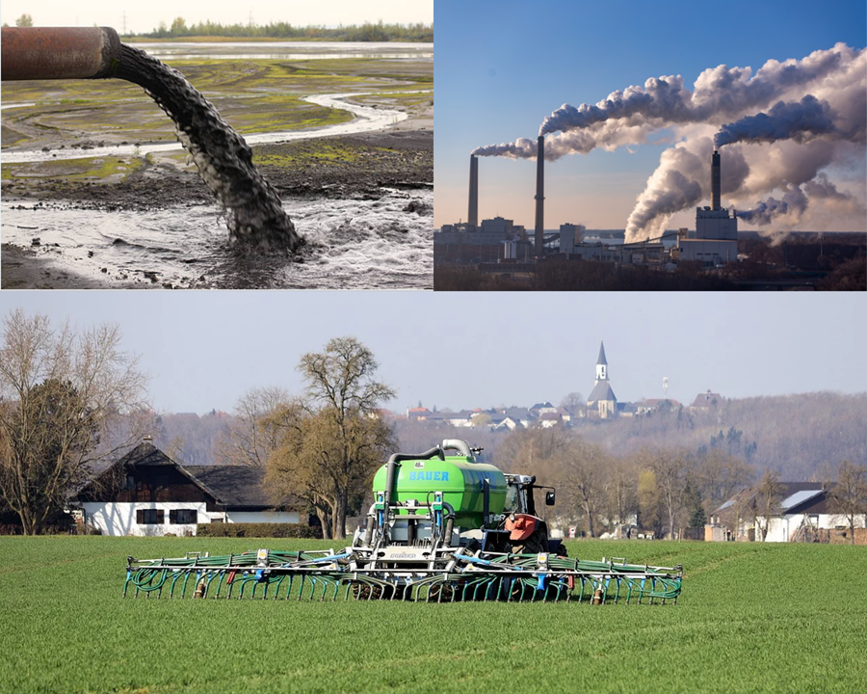

Ya has analizado los factores contaminantes del aire, agua y suelo, así que solo se mencionará que, aunque parece que la contaminación tiene un efecto local o solo afecta el lugar donde ocurre, cada vez se notan más los efectos a nivel global.

Diana es de Veracruz y quiere compartir algo al respecto de la contaminación:
- Audio de Diana.
https://aprendeencasa.sep.gob.mx/multimedia/RSC/Audio/202105/202105-RSC-6pnES5luyY-AUDIODIANA.mp3

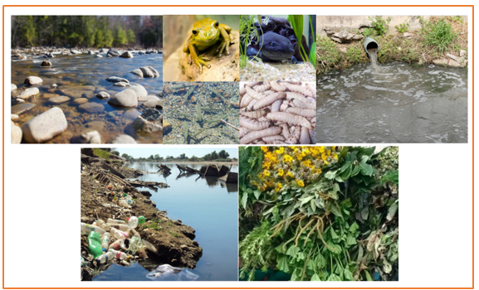

Es muy interesante lo que menciona Diana, habla de la desaparición de especies por la contaminación y por la sobre explotación. Una vez más se comprueba que es una combinación de factores lo que provoca la pérdida de biodiversidad.

No necesariamente, las personas que tenían como parte de su cultura ese tipo de gastronomía, provocaron esa sobre explotación.

Cuando las especies se usan solo para el uso local se pueden regenerar para seguir siendo consumidas, los pueblos indígenas, debido a su forma de ver el mundo, están más en contacto con la naturaleza y sus prácticas de consumo son más respetuosas del ambiente.

Diana también mencionó que, fue la contaminación de ríos, lagos y lagunas. La sesión anterior observaste que, cuando el agua se contamina se termina el oxígeno y mueren las plantas y animales que viven en ella.

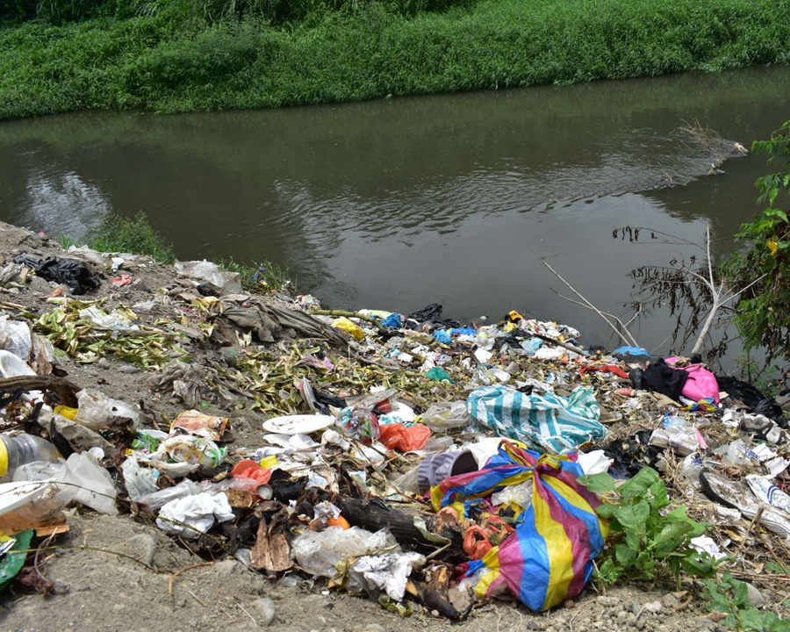

Seguirás con la sobreexplotación, esa causa de pérdida de la biodiversidad, que se refiere a cuando se extraen más plantas o animales de las que se pueden regenerar naturalmente, es por ello que muchas especies están en peligro de extinción o ya están extintas.

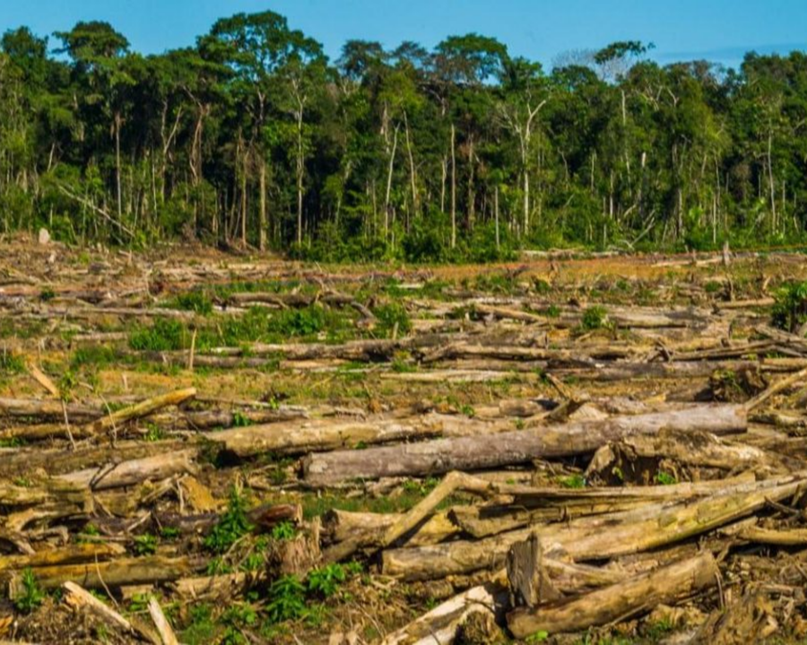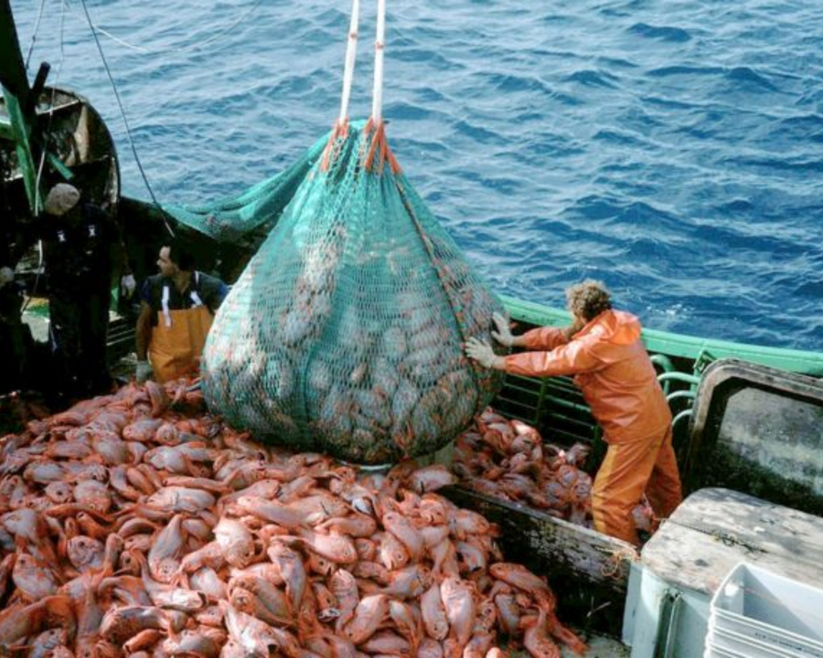

En esta causa entran la tala inmoderada o la pesca cuando no se respetan los tiempos de crecimiento de las plantas y los ciclos de reproducción de los peces, además de prácticas ilegales como la caza o comercio de especies consideradas como exóticas.

Por eso no hay que participar de esas actividades, no cazar o comprar pieles de animales de caza o adquirir plantas y animales vivos, eso los puede poner en riesgo.

Para entender un poco sobre la causa de las especies invasoras, observa los siguientes videos.

- ¿Qué son las especies invasoras?
https://www.youtube.com/watch?v=YkzeaSX2WPc

- ¿Qué impactos provocan las especies invasoras?
https://www.youtube.com/watch?v=KuTgY-UPZTI

¿Habías pensado en que llevar especies de plantas y animales de un lugar a otro puede causar tanto daño a la biodiversidad?

Esto no solo ocurre entre países, también pasa dentro de un territorio, y más uno como el nuestro que es mega diverso. Mover especies entre regiones naturales puede ocasionar un desequilibrio y deterioro o pérdida de especies.

Falta solo una de las causas, el calentamiento global, eso es un proceso un tanto complejo.

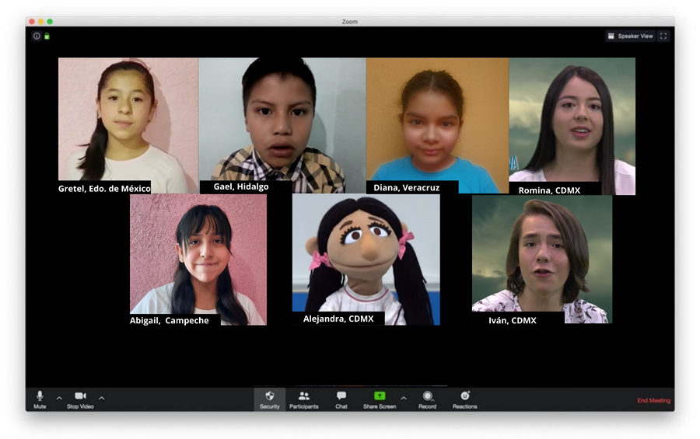

Se unieron dos amigos más que te van a explicar eso. Romina e Iván, son muy buenos para explicar este efecto del calentamiento global.

- ¿Qué es el cambio climático?
https://www.youtube.com/watch?v=MBS8aVn3Dh0&list=PLawhE8VkGEQEshV9xOlJuzfzL825-_AQ2

Ahora entiendes que, el cambio climático, es derivado de la contaminación generada por las actividades humanas. Las consecuencias son desastrosas tanto para la biodiversidad como para nosotros, algo tenemos que hacer al respecto.

Terminaste las causas de la pérdida de la biodiversidad y sus consecuencias, pero hay que puntualizar en las siguientes.

La pérdida o extinción de especies vegetales y animales.

Sufrir de desastres generados por la sequía o el exceso de lluvias y huracanes.

Los manglares disminuyen los efectos de los huracanes y cuando son quitados de su lugar, el paso de los huracanes puede resultar en desastres. Al perder especies vegetales, dejamos de tener servicios ambientales.

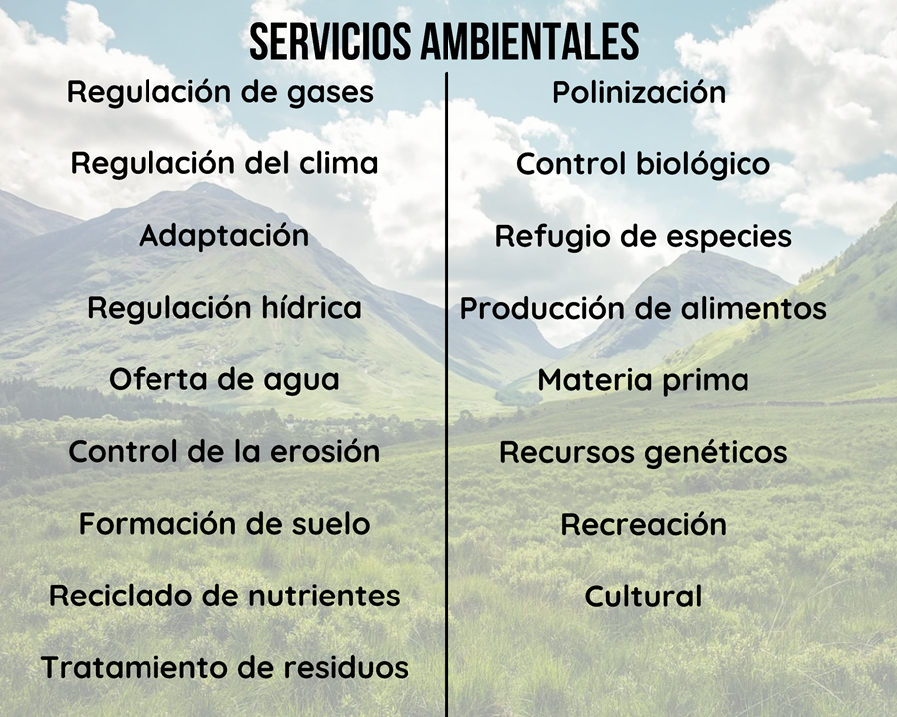
Los servicios ambientales son los beneficios que nos da la naturaleza, como la regulación del clima, la regulación y purificación del agua, la retención y formación del suelo, obtención de materias primas y muchos más.

Perder biodiversidad nos hacer perder mucho más que especies vegetales y animales, nos hace perder el equilibrio de la Tierra y nuestra calidad de vida.

Observa el siguiente video, en él se hará un resumen de las causas de la pérdida de biodiversidad. Inícialo en el minuto 2:27 y termínalo en el minuto 2:50

- Diversidad biológica.
https://www.youtube.com/watch?app=desktop&v=ZWtFbmAq8xA

Gael y Gretel te compartirán quieren resaltar de la clase y unas propuestas para cuidar la biodiversidad.

- Video Gael.
https://youtu.be/4ef3SPFfsxQ

- Video Gretel.
https://youtu.be/f1S6_IXcZr0

El reto de hoy:

Realiza propuestas de cómo cuidar la biodiversidad. Invita a tu familia a sumar acciones que los lleven a cuidar a las plantas y animales y al mismo tiempo a nosotros, para conservar los beneficios que nos proporcionan.

¡Buen trabajo!

Gracias por tu esfuerzo.

Para saber más
Lecturas

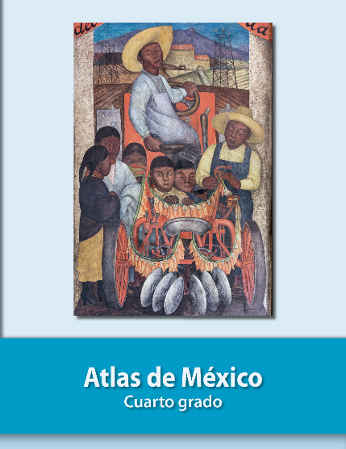
https://libros.conaliteg.gob.mx/20/P4AMA.htm

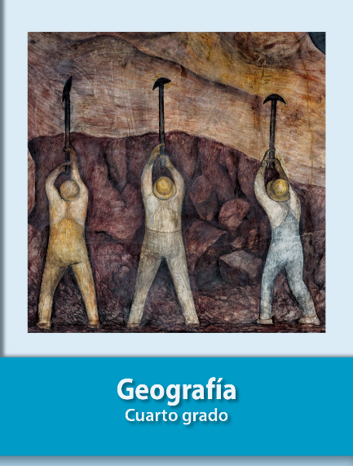
https://libros.conaliteg.gob.mx/20/P4GEA.htm

